# Приложение «Практики ИИ в разработке ПО»

Contents

Приложение «Практики ИИ в разработке ПО» 1

Бизнес-требования 1

Технологические орграничения 1

Модель сущностей: 2

Описание сущностей 2

Пользовательские требования 3

Список практик 3

Управление практикой: 4

Голосование: 4

# Бизнес-требования

Вы участвуете в хакатоне, и вам нужно создать и развернуть веб-приложение "Каталог лучших практик применения нейросетей в разработке ПО".

Назначением приложения является поиск и просмотр лучших практик, голосование/оценка практик и просмотр рейтинга практик. Также приложение должно иметь механизм ведения базы данных.

# Технологические орграничения

Для разработки приложения мы выбрали следующие технологии: Gradle, Spring Boot, PostgreSQL и Flyway. Для фронтенда мы будем использовать ReactJS, и при сборке приложения будем собирать и подкладывать фронтенд в ресурсы.

Мы также обсудили архитектуру приложения и решили использовать трехслойную архитектуру с Controller, Service и Repository слоями.

# Модель сущностей:

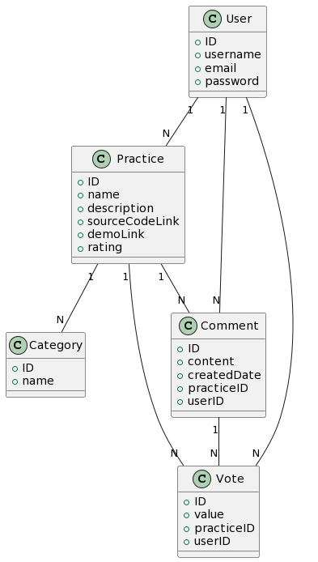

## Описание сущностей

**Practice** - модель практики, которая будет содержать следующую информацию:

* ID - уникальный идентификатор практики
* Название - название практики
* Описание - краткое описание практики
* Категория - категория, к которой относится практика
* Автор - автор практики
* Рейтинг - рейтинг практики, который будет вычисляться на основе голосов пользователей
* Дата создания - дата создания практики

**Category** - модель категории, которая будет содержать следующую информацию:

* ID - уникальный идентификатор категории
* Название - название категории
* Описание - краткое описание категории

**User** - модель пользователя, которая будет содержать следующую информацию:

* ID - уникальный идентификатор пользователя
* Имя пользователя - имя пользователя
* Электронная почта - адрес электронной почты пользователя
* Пароль - зашифрованный пароль пользователя

**Vote** - модель голоса, которая будет содержать следующую информацию:

* ID - уникальный идентификатор голоса
* Пользователь - пользователь, который проголосовал
* Практика - практика, за которую был отдан голос
* Оценка - оценка, которую поставил пользователь (от 1 до 5)

**Comment** - модель комментария, которая будет содержать следующую информацию:

* ID - уникальный идентификатор комментария
* Пользователь - пользователь, который оставил комментарий
* Практика - практика, к которой относится комментарий
* Текст - текст комментария
* Дата создания - дата создания комментария

# Пользовательские требования

## Список практик

1. Как пользователь, я могу **просмотреть список** всех практик, чтобы узнать, какие практики доступны в приложении.
2. Как пользователь, я могу **фильтровать список практик по категории**, чтобы найти практики, которые соответствуют моим потребностям.
3. Как пользователь, я хочу иметь **возможность сортировки практик** по количеству голосов, чтобы видеть самые популярные практики.

## Управление практикой:

1. Как пользователь, я могу **добавить** новую практику в каталог, чтобы поделиться своим опытом использования нейросетей в разработке ПО.
2. Как пользователь, я могу **просмотреть** информацию о практике, чтобы узнать, какую задачу она решает и как ее использовать.
3. Как пользователь, я могу **удалить** практику, которую я добавил, если она больше не актуальна или была добавлена по ошибке. Критерии приемки:
   1. На странице просмотра практики пользователь должен иметь возможность удалить практику, которую он добавил, путем нажатия на кнопку "Удалить".
   2. При нажатии на кнопку "Удалить", система должна запросить у пользователя подтверждение удаления практики.
   3. Если пользователь подтверждает удаление практики, система должна удалить практику из базы данных и перенаправить пользователя на страницу списка практик.
   4. Если пользователь отменяет удаление практики, система должна вернуть пользователя на страницу просмотра практики.
   5. После удаления практики, она должна быть полностью удалена из базы данных и не должна отображаться на странице списка практик или на странице просмотра практики.
   6. Голоса, комментарии должны быть удалены так же
4. Как пользователь, я могу **оставить комментарий** к практике, чтобы поделиться своим опытом использования практики или задать вопрос авторам.
5. Как пользователь, я могу **удалить комментарий** к практике, чтобы убрать ошибочно оставленную запись.

### Голосование:

1. Как пользователь, я могу **оценить практику**, чтобы дать ей оценку и повлиять на ее рейтинг в каталоге практик.
2. Как пользователь, я хочу иметь возможность **отменить свою оценку**, чтобы исправить ошибку или изменить своё мнение.
3. Как пользователь, я хочу видеть, **сколько людей оценило** каждую практику, чтобы иметь представление о её популярности.